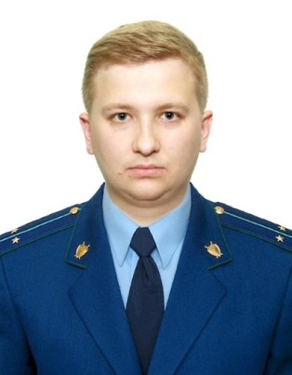
Возможно ли принудительное лечение лица, страдающего наркотической зависимостью?

Разъяснение по данной теме даёт заместитель прокурора Куйбышевского Района г.Самары Фомин Алексей Павлович

Стратегией государственной антинаркотической политики Российской Федерации на период до 2030 года, утвержденной Указом Президента Российской Федерации от 23.11.2020 № 733, определены цели, задачи и меры по противодействию распространения наркотиков. Одним из приоритетных направлений деятельности органов власти является сокращение числа лиц, страдающих от употребления наркотических средств и психотропных веществ.
В соответствии с положениями ст. 54 Федерального закона от 08.01.1998 № 3-ФЗ наркотических средствах и психотропных веществах» (далее - Закон о наркотических средствах и психотропных веществах) государство гарантирует больным наркоманией оказание наркологической помощи и социальную реабилитацию.
Наркологическая помощь включает профилактику, диагностику, лечение и медицинскую реабилитацию. Оказывается только при наличии информированного добровольного согласия на медицинское вмешательство, за исключением несовершеннолетних, страдающих наркозависимостью и не достигших восемнадцатилетнего возраста. Для их лечения необходимо согласие одного из родителей или иного законного представителя, выраженное в добровольной форме.
Закон о наркотических средствах и психотропных веществах предусматривает ряд оснований для применения принудительных мер лечения лиц, страдающих от употребления наркотиков.
Так, если больной наркоманией находится под диспансерным наблюдением в медицинском учреждении и продолжает употреблять наркотические средства или психотропные вещества без назначения врача либо уклоняется от прохождения лечения или был привлечен к административной ответственности, то по решению суда на него может быть возложена обязанность пройти курс лечения от наркомании.
В случае, если больной наркоманией страдает тяжелым психическим расстройством, подлежащим лечению только в стационарных условиях, и представляет опасность для себя и окружающих, то он подлежит недобровольной госпитализации на основании судебного решения.
Согласно ст. 72.1 Уголовного кодекса Российской Федерации на осужденного, признанного больным наркоманией, по решению суда может быть возложена обязанность пройти курс лечения от наркомании, медицинскую и социальную реабилитацию, если ему было назначено основное наказание в виде штрафа, лишения права занимать определенные должности или заниматься определенной деятельностью, обязательных работ, исправительных работ или ограничения свободы.
Кроме того, в соответствии с ч. 1 ст. 30 Гражданского кодекса Российской Федерации лицо, злоупотребляющее наркотическими средствами и ставящее свою семью в тяжелое материальное положение, может быть признано судом ограниченно дееспособным. Над ним устанавливается попечительство.

